Сценарий спортивно-познавательной Квест-игры
«Тайны народов России»

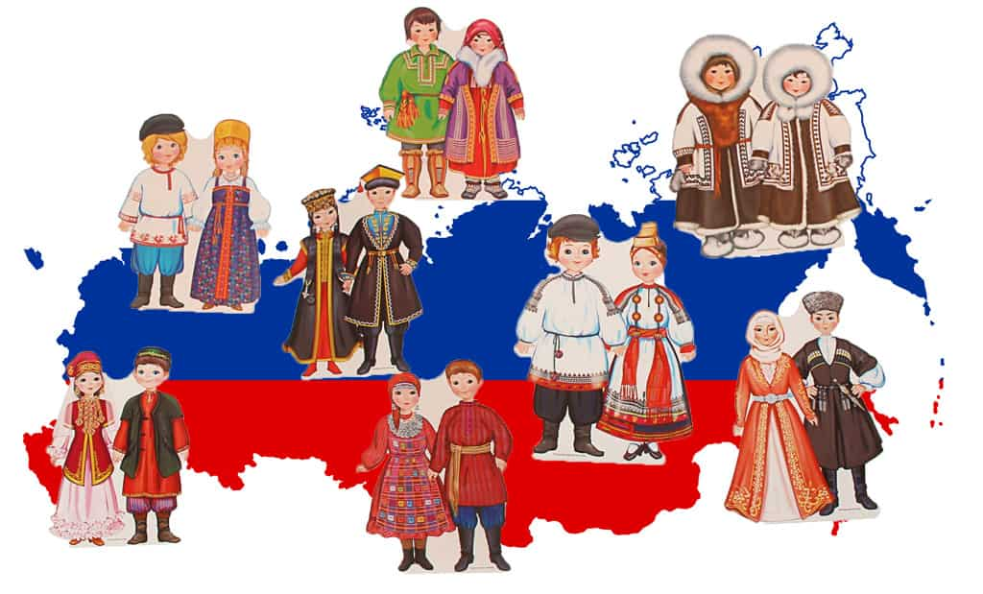

Учитель-логопед ДОУ №94:
Стрельникова И.А.

Пояснительная записка

У любого народа есть своя история. В народе испокон веков вырабатывался свой, самобытный нравственный уклад, своя духовная культура, множество обычаев и традиций, которые проявлялись в отношении к природе, в удивительных народных ремеслах, в красоте одежды, в добрых обычаях хорошего тона и правилах приличия, в том числе в устном народном творчестве. Еще в глубокой древности, когда люди не умели писать, зародилось устное народное творчество. Устное народное творчество – это всё то, что люди передавали из уст в уста на протяжении веков. Это мудрость нашего народа, которая сохранилась в сказках, легендах, былинах, пословицах, поговорках, скороговорках, загадках, присказках, частушках, прибаутках, песнях, играх. Дети, подражая старшим, проявляли себя в играх.
Когда-то мудрецы решили спрятать все тайны своих народов, чтобы не растерять их и сохранить уникальность. И договорились, что никогда не будут говорить о них вслух, а будут передавать их своим детям, чтобы те смогли передать своим. Так и случилось!»
И до сих пор все тайны, силу и мудрость своего народа дети узнают через специальные обряды – мы их называем «ИГРЫ»!
В старые времена на Руси существовало около трех тысяч игр. Даже представить себе это трудно! Но мы, конечно, играем только в те игры, которые сохранились в народе до нашего времени. Дошли, наверное, потому, что были самыми интересными, самыми увлекательными.
Цель: Ознакомление детей с народными подвижными играми для создания у них целостной картины многонациональности России.
Задачи:
- Формировать интерес и уважение к другим национальным культурам. Воспитывать чувства общности, дружбы и единства с людьми различных национальностей, живущих в России.
- Обобщать и расширять знания детей о красоте и разнообразии игр различных народов.
- Объединять опыт и знания детей для создания у них целостной картины многонациональности России.
- Формировать умение видеть и понимать другого человека, проявлять уважение к культуре и обычаям других народностей.
- Формировать культуру межличностного взаимодействия детей в группе.
- Воспитывать у детей чувство патриотизма и сопричастности ко всему, что происходит в России.
- Учить осознавать свою индивидуальность, значимость для других людей, стимулировать положительное отношение к сверстникам.
Участники: Старший дошкольный возраст.
Задействованные лица: Ведущий, судьи на станциях в народных костюмах.
Команда: 12 человек (6 мальчиков, 6 девочек)
Подведение итогов и награждение команд: итоги мероприятия подводятся через 10 минут, после финиша последней команды, в процесс оценивания включается последняя станция, которая выполняется на время, прохождения всех остальных станций направлено на ознакомление и апробирование незнакомых игр. Команды награждаются дипломами и памятными призами.

Сценарий спортивно-познавательной Квест-игры
«Тайны народов России»

Ведущий: Скажите мне, а что больше всего любят все дети на свете? Конечно же, играть! Игра, пожалуй, самое любимое занятие многих! Игры бывают разные – развлекательные, обучающие, спортивные и, конечно же, народные. И сегодня у нас спортивно-познавательная Квест игра «Тайны народов России».Нашу страну – Россию населяют разные народы. Наше государство многонациональное. А какие вы знаете национальности? (ответы детей) Отлично! В России существуют такие народы как: Башкиры, Буряты, Ингуши, Ханты и Манси, Осетины, Татары, Чуваши, Якуты и много других. Так вот, с помощью игр мы можем познакомиться с особенностями жизни всех тех народов, которые проживают в нашей стране. Игры отражают особенности жизни людей, их быт, труд, традиции и обычаи.
А чтобы нам лучше узнать, в какие же игры играют разные народы России, я предлагаю вам отправиться к ним в гости и посоревноваться в эстафетах! Вы согласны? Ну что же, тогда в путь!
Уважаемые участники ваша задача: Передвигаться от станции к станции по маршрутному листу (приложение 1) согласно сигналу для перехода (громкий звук). Выполнить задание каждой станции и собрать тотемы игр народов России, которые помогут вам на последней станции.

1 станция «Игра народов севера» соперничество

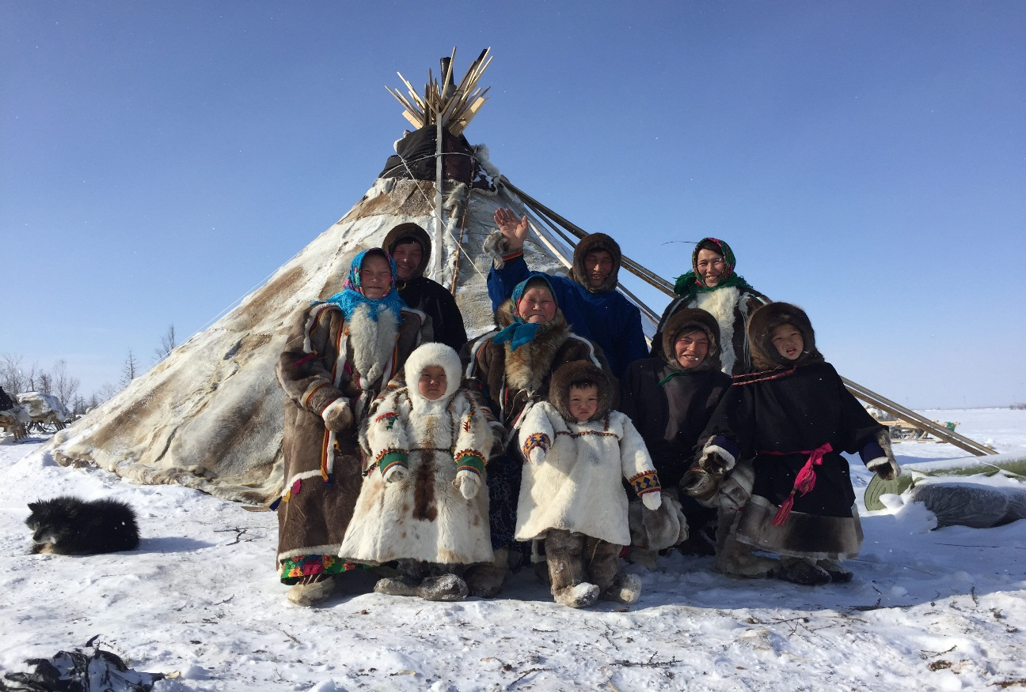

Почти у всех северных народов в традиционных хозяйственных промыслах почётное место занимает рыбная ловля. Это занятие известно людям многие тысячи лет, и по сей день является важной частью культуры и быта аборигенов Севера не только на Ямале, но и на Сахалине, в бассейнах рек Обь и Амур, в Камчатско-Охотском регионе.
Игра «Рыбалка»
Ход игры: дети из одной команды делятся на 2 команды участников. На противоположном конце площадки на веревочке подвешены рыбки (бутафорские, по сигналу нужно добежать сорвать рыбку, вернуться к команде и положить в ведро. Выигрывает та команда, в чьем ведре рыбы будет больше. Время игры 1 минута).
Тотем: рыба
Игра «Вестовые»
На бескрайних просторах Крайнего Севера, где давным-давно зародилась эта игра, вести передавались специальными людьми — вестовыми. Они ездили на оленях или собачьих упряжках, а сами «письмена» еще до освоения письменности народами Севера изготавливались с помощью узелков на связках тесемок из тонких полосок кожи или веревок. Для игры понадобятся две такие связки тесемок с узелками.
Ход игры: дети делятся на две команды и разбиваются в них по парам. В каждой паре один ребенок будет «вестовым», а другой «оленем». В помещении или на площадке обозначается место для двух «столбов» (конусы). Вокруг каждого «столба» (конуса) должны будут обегать игроки определенной команды, причем первым должен бежать «олень», а сзади, не отставая от него ни на шаг, бежит «вестовой» из этой пары игроков. Игра проводится в виде эстафеты: каждый вестовой вместе со своим оленем «скачет» к столбу, обегает его вокруг по часовой стрелке два раза и быстро возвращается к своей команде. Там он отдает свою связку тесемок («письмо») следующей паре игроков, и новый «вестовой» с «оленем» опять пускается в путь.
Выигравшей считается команда, чьи «вестовые» первыми вручат «письмо» судье по окончанию пути.
Правила:
- «Вестовой» не должен обгонять своего «оленя».
- Надо обязательно сделать два круга возле конуса.
- Следующий «вестовой» не имеет права выбегать навстречу игрокам своей команды, возвращающимся с «письмом».
Тотем: письмо
2 станция «Татарские народные игры» сплочение

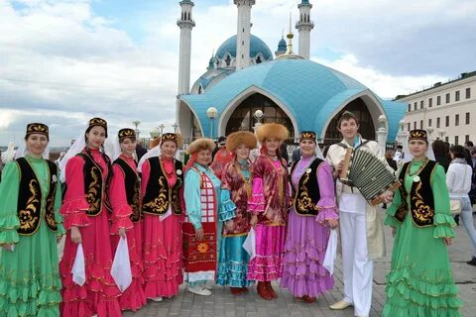

Народный костюм является неотъемлемой частью татарской культуры. По нему можно узнать о приблизительном возрасте человека, его характере и увлечениях. В ходе исторического развития сложился признак, который является общим для мужчин и женщин – трапециевидная форма национального костюма. Он представляет из себя рубаху, у мужчин до колен, у женщин до щиколоток, и штанов. В зависимости от достатка, могут использоваться различные материалы для пошива костюма. Женские же рубахи-туники часто украшаются лентами, вышивкой и кружевом.
Костюмы включают в себя огромное разнообразие цветов и оттенков.

Игра «Маляр и краски»
Описание. На расстоянии 20-30 м чертят две параллельные линии. На одной из них устанавливают гимнастические скамейки. Сбоку между линиями чертят круг диаметром 3-4 м - «дом маляра». Выбирают водящего и «маляра», остальные игроки становятся «красками».
«Краски» садятся на гимнастические скамейки в один ряд. Отослав «маляра» в его «дом», водящий распределяет между играющими краски: красную, зеленую, желтую и т. д. По сигналу руководителя к водящему (он стоит рядом с «красками») подходит «маляр» и спрашивает:
- Бабушка, бабушка, я пришел за краской. Разрешите взять?
- У меня, дружочек, красок много очень. Какую тебе дать?
«Маляр» называет какую-нибудь краску, например красную. Участник игры, получивший название «красная краска», быстро встает и бежит до второй линии. «Маляр» пытается догнать его и коснуться рукой. Если ему это удается, то он отводит «краску» в свой «дом». Если «маляр» не поймает «краску», то она возвращается к себе в «дом» (на скамейку) и «меняет» свой цвет. После этого игра повторяется.
Правила.
1. Ловить «краску» можно только до противоположной линии площадки.
2. «Маляру» запрещается ловить игрока, пока тот не встал с гимнастической скамейки.
3. Не добежав до второй линии, «краска» не имеет права вернуться обратно и сесть на скамейку.
Тотем: палитра
Игра «В узелок»
Для этой игры можно использовать мяч средних размеров, но лучше играть так, как играли в старину: платком или шарфом, завязанным в узелок.
Водящий должен отойти на несколько шагов от остальных детей, которые стоят или усаживаются в кружок. Расстояние между детьми должно быть примерно 1,5—2 м.
Игроки перекидывают узелок (или мяч) по кругу, своим соседям слева или справа, а водящий бегает за кругом и пытается его поймать. Если ему удастся хотя бы коснуться узелка на лету или в руках у одного из игроков, то игрок, не сумевший защитить узелок, становится водящим. Игра продолжается.
Правила:
- Водящий может находиться только вне круга и оттуда пытаться поймать мяч.
- Нельзя прятать узелок от водящего, надо как можно быстрее перебрасывать его своему соседу.
- Нельзя перебрасывать узелок не соседям, а, например, ребенку напротив, если это не было специально обговорено до начала игры.
Тотем: мешочек

3 станция «Осетинские народные игры»

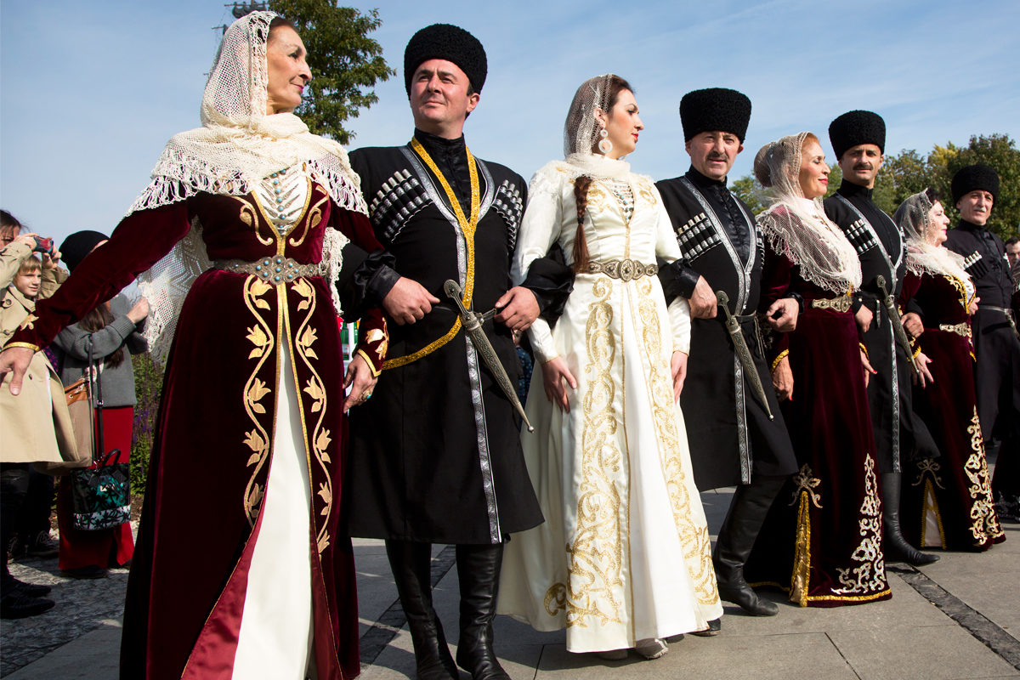
Игра «Слепой медведь»
Цель игры: упражнять детей в беге в рассыпную, развивать пространственно – слуховую ориентацию, внимание, умение действовать по сигналу, воспитывать организованность.
Традиционно в этой игре внимание «слепого медведя» игроки привлекали с помощью трещоток: две деревянные палочки длиной с карандаш. Концы одной из палочек имели «зазубрины», при проведении по которым гладкой стороной другой палочки можно было получить своеобразный треск. Однако можно использовать и другие звуковые сигналы, например звон колокольчика.
По жребию выбирают водящего «слепого медведя». Этому ребенку плотно завязывают глаза.
Остальные дети приближаются к медведю и начинают трещать деревянными палочками. «Слепой медведь» идет на звук и пытается поймать или «осалить» любого игрока. Спасаясь от медведя, игроки убегают врассыпную. Но при этом они не должны покидать пределов игрового поля.
Пойманный игрок сам становится «слепым медведем».
Правила:
1.Если игрок покинет пределы игровой площадки, то он считается проигравшим.
2. Игрок, приблизившийся к медведю, должен обязательно трещать трещотками.
Тотем: медведь

4 станция «Башкирские народные игры»

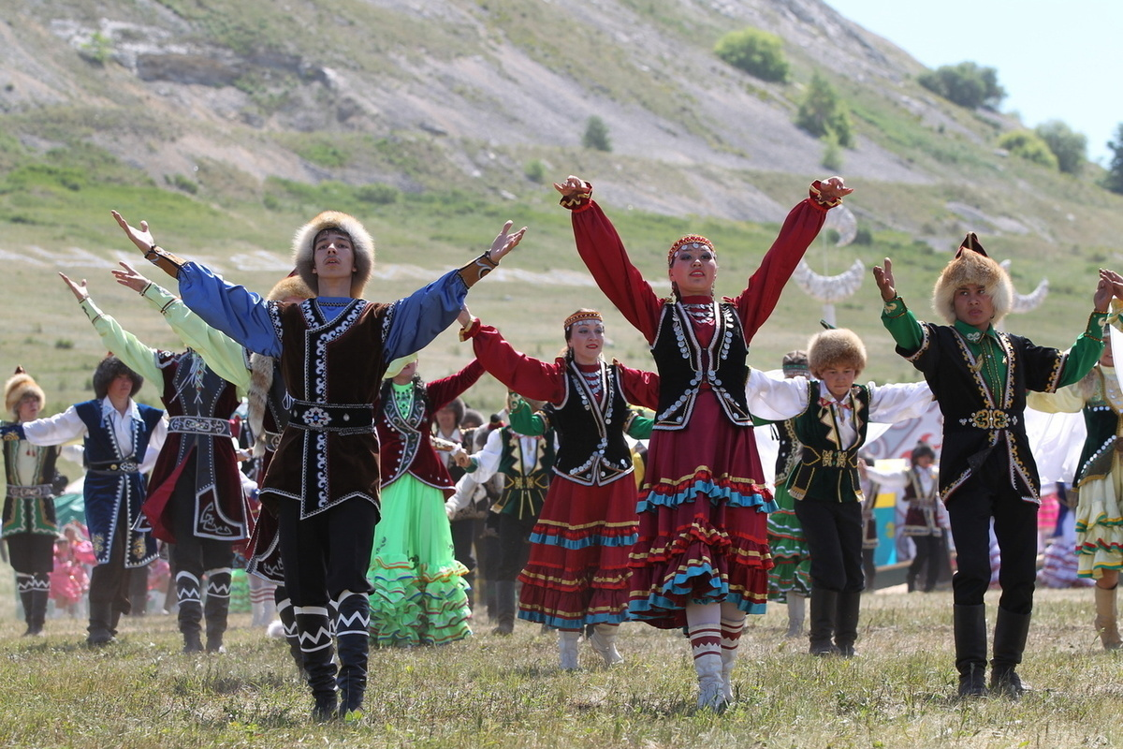

Игра «Жмурки» (в кругах) (башкирская народная игра)
Эту игру можно проводить на улице или в помещении. Необходимо до начала игры заготовить небольшие кружочки, на которые в дальнейшем будут становиться игроки. Рекомендуем вырезать такие кружочки из плотного картона такого размера, чтобы на них можно было устойчиво стоять двумя ногами. Однако можно просто очертить круги мелом на асфальте или палочкой на земле. Главное, чтобы они были хорошо заметны, и количество таких кругов несколько превышало количество игроков.
В центре площадки «раскручивают» водящего с завязанными глазами, чтобы он потерял ориентацию и не знал, в какую сторону он идет. По команде взрослого водящий идет наугад, а другие игроки перебегают из кружка в кружок до тех пор, пока водящий не подойдет вплотную к одному из них. Тогда все «замирают», а водящий должен в полной тишине попытаться на ощупь найти, где спрятался игрок. Ребенок, которого ловят, может приседать, наклоняться в сторону, но ни при каких обстоятельствах не сходить с круга. Если он не смог удержать равновесия и заступил за круг, он считается проигравшим.
Если водящий сумел найти игрока, стоящего на круге, то он должен еще определить на ощупь, кого он поймал. Если это ему удалось, то этот игрок становится водящим.
Правила:
1.Все дети могут опять перебегать с кружка на кружок, шуметь, хлопать в ладоши, только до того момента, пока водящий не подошел вплотную к игроку «в кружке».
2. Ребенок, который попытался убежать или просто не удержал равновесие (сдвинулся с места), когда «водящий» вплотную подошел к его кружку, сам становится водящим.
Тотем: повязка
Игра Стрелок (Уксы)
Проводятся две параллельные линии на расстоянии 10-15 м друг от друга. В середине между ними чертится круг диаметром 2 м. Один игрок — стрелок. Он с мячом в руках стоит в кругу. Остальные игроки начинают перебежку от одной линии к другой. Стрелок старается попасть в них мячом. Тот, в кого попал, становится стрелком.
Правила игры. В начале игры стрелком становится тот, кто после внезапной команды «Сесть!» присел последним. Момент броска мяча определяется самим стрелком. Мяч, брошенный мимо, игроки перебрасывают стрелку. Если игрок поймал мяч, брошенный в него, то это не считается попаданием.
Тотем: пистолет
5 станция «Дагестанские народные игры»

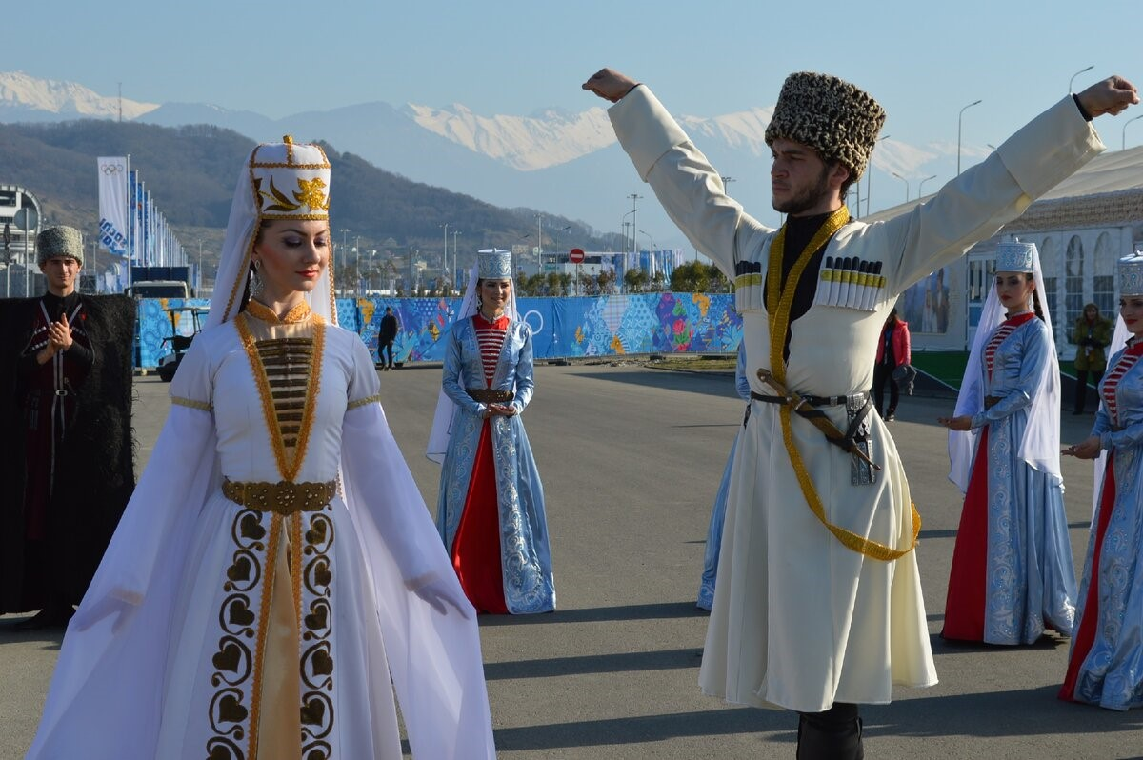

Игра «Шапка канатоходца»
История этой игры восходит к древним обычаям горских народов, для которых одним из основных умений было умение удержать равновесие на крутых горных тропах. Первоначально в игру играли так: располагали два крупных камня высотой до 50 см на расстоянии 3—5 шагов друг от друга и сверху на них клали шест. Игрок должен был перенести шапки всех участников по очереди от одного камня к другому, ни разу не оступившись и не уронив ни одну шапку. Для игры можно использовать гимнастическую скамейку, по которой должны будут ходить дети в ходе игры. В этой игре дети могут просто потренироваться переносить в одной руке предметы (например, свои панамки), переходя из одного конца скамейки в другой и возвращаясь обратно.
Правила:
1. Игрок обязан быстро перенести все шапки, сложенные у основания скамейки, с одной стороны на другую.
2. Нельзя за один раз переносить больше одной шапки.
3. Свою шапку игрок переносит последней.
4. Если игрок устал, он может передохнуть, остановившись на одном краю скамейки, но он не должен спускаться на землю и даже касаться земли ногой.
Тотем: шапка
6 станция «Заключительная»
На этой станции задача детей на время разгадать кроссворд. Победителем считается команда, которая быстрее всех разгадает кроссворд.

Кроссворд.
По горизонтали:
2- страна, в которой мы живем. (Россия)
4- человек, управляющий нашей страной. (Президент)
6- главные часы страны.(Куранты)
9- государственный символ России- трехцветное полотнище.(Флаг)
11- военная организация, охраняющая страну.(Армия)
12- столица Олимпиады 2014 года.(Сочи)
13- столица России(Москва)
14- русская расписная разборная деревянная игрушка.(Матрешка)
16- русский композитор, написавший балет "Щелкунчик".(Чайковский)
18- традиционный русский центр изготовления бело-синей керамики.(Гжель)
19- российские деньги.(Рубль)

По вертикали:
1- официальный государственный символ России с двуглавым орлом.(Герб)
2- место, где родился человек.(Родина)
3- человек, любящий свою страну.(Патриот)
5- треугольный русский инструмент.(Балалайка)
7- белоствольный символ природы России.(Береза)
10- главная мелодия страны.(Гимн)
15- древняя крепость, защищающая город от набегов врагов.(Кремль)
16- ушастый герой Успенского, которого знает весь мир.(Чебурашка)
17- великая русская река.(Волга)

Подведение итогов.

Приложение 1

Маршрутный лист

Станция | Игра | Тотем | Время | Судья | Подпись
1 станция «Игра народов севера» соперничество | Игра «Рыбалка» | Рыба
1 станция «Игра народов севера» соперничество | Игра «Вестовые» | Письмо
2 станция «Татарские народные игры» сплочение | Игра «Маляр и краски» | Палитра
2 станция «Татарские народные игры» сплочение | Игра «В узелок» | Мешочек
3 станция «Осетинские народные игры» | Игра «Слепой медведь» | Медведь
4 станция «Башкирские народные игры» | Игра Стрелок (Уксы) | Пистолет
5 станция «Дагестанские народные игры» | Игра «Шапка канатоходца» | Шапка
6 станция «Заключительная» | Кроссворд

